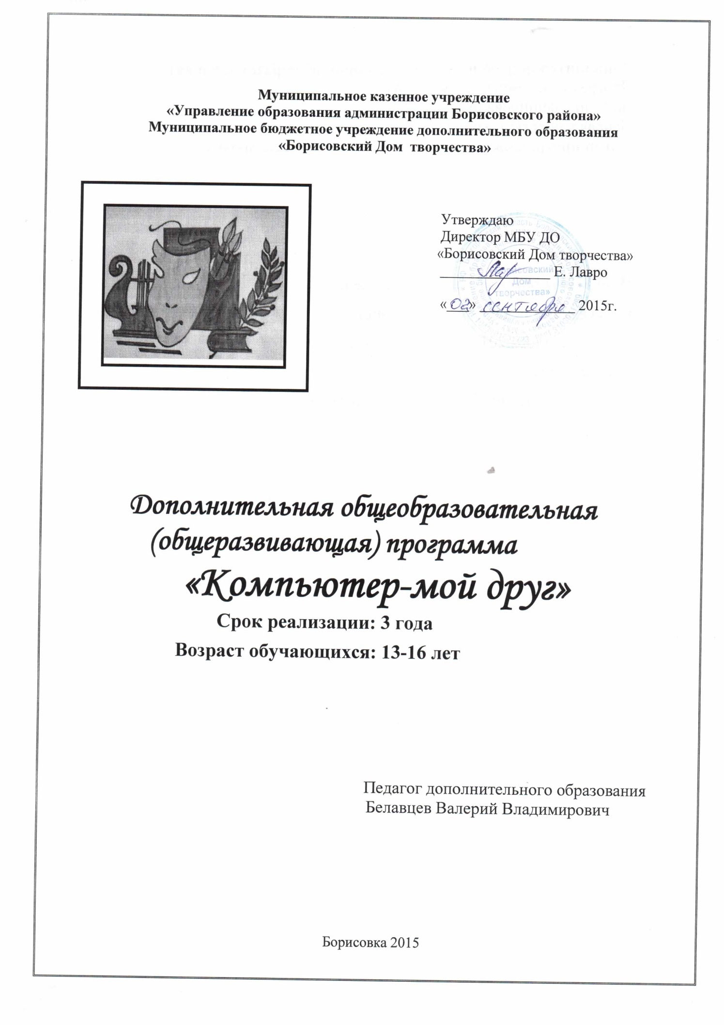

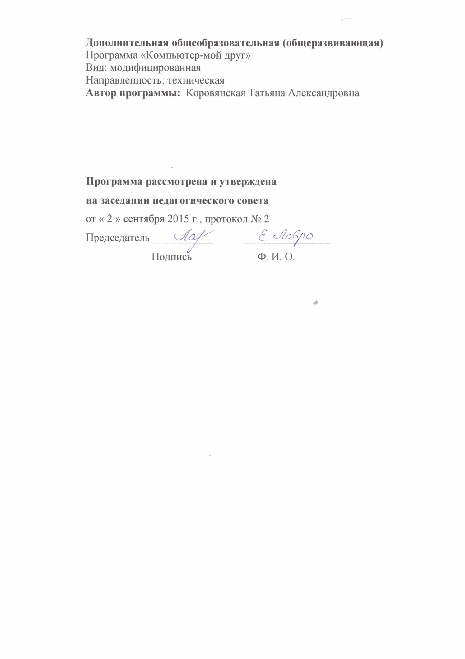

ПОЯСНИТЕЛЬНАЯ ЗАПИСКА
Данная образовательная программа является модифицированной, технической направленности.
Актуальность заключается в том, что наличие познавательных интересов у обучающихся на занятиях объединения способствует росту их активности на уроках, росту качества знаний, способствует формированию положительных мотивов учения, снятию психологической нагрузки в учении, предупреждению неуспеваемости.
Особенность и новизна:
Занятие в объединении помогает формировать творческие способности учащихся, их мировоззрение и убеждения, умение работы с информацией посредством компьютера и компьютерных технологий.
Главное отличие: профессиональная ориентация, развитие индивидуальных способностей обучающихся. В работе используется метод сотрудничества воспитанника и педагога.
Перспективность:
- развитие способности учеников применять знания в новых условиях;
- формирование познавательных интересов учащихся;
- оптимальное развитие различных видов мыслительной деятельности;
- усвоение способов самостоятельной деятельности;
- формирование положительной Я – концепции;
- развитие умений и навыков работы с информацией посредством компьютерной техники и ИКТ;
- развитие творческих способностей учащихся, умений и навыков творческой работы над различного рода заданиями: стихи, ребусы, кроссворды, сочинения, рисунки, песни, загадки и т.д. и т.п.;
- воспитание всесторонне развитой, коммуникативной личности.

Современные профессии, предлагаемые выпускникам учебных заведений, становятся все более интеллектоемкими. Информационные технологии, предъявляющие высокие требования к интеллекту работников, занимают лидирующее положение на международном рынке труда. Но если навыки работы с конкретной техникой можно приобрести непосредственно на рабочем месте, то мышление, не развитое в определенные природой сроки, таковым и останется. Опоздание с развитием мышления – это опоздание навсегда. Поэтому для подготовки детей к жизни в современном информационном обществе в первую очередь необходимо развивать логическое мышление, способности к анализу (вычленению структуры объекта, выявлению взаимосвязей, осознанию принципов организации) и синтезу (созданию новых схем, структур и моделей). Важно отметить, что технология такого обучения должна быть массовой, общедоступной.
Требования к учащимся с каждым годом все более усложняются. Возникает необходимость более быстрого усвоения и обработки информационного потока, для чего необходимо глубокое понимание и умение владения техникой получения и обработки информации с помощью компьютера и Интернета.
Можно выделить два основных направления курса.
Первое - обучение конкретным информационным технологиям. Для этого школа обеспечена компьютерами и программами. Такое обучение предполагается вести в старших классах, чтобы выпускники могли освоить современные программные средства. Но с недавних пор стало отчетливо заметно недостаточное преподавание предмета лишь в старших классах в школах с универсальным профилем. В 8,10 и 11 классах по базисному плану дается по 1 часу в неделю, в 9-м классе – 2 часа. Это весьма недостаточно ни для преподавания предмета в связи с глобальной информатизацией образования и общества, ни для запросов общества и большинства учащихся. Постоянное обновление и развитие компьютерной техники и информационно-коммуникационных технологий требует постоянно расширяющихся знаний, умений и навыков работы с этой техникой, программным обеспечением и технологиями.
Второе – это изучение теоретической основы информатики с целью развития логического мышления. Современное образование призвано не только формировать у учащихся определенный набор знаний, но и пробудить их стремление к самообразованию, реализации своих способностей.
ЦЕЛЬ ПРОГРАММЫ: дать обучающимся инвариантные фундаментальные знания в областях, связанных с информатикой, которые вследствие непрерывного обновления и изменения в аппаратных средствах выходят на первое место в формировании научного информационно – технологического потенциала общества.
ЗАДАЧИ ПРОГРАММЫ:
образовательные
- научить практическим навыкам и умению работать на ПК;
- научить использовать информационные технологии, уметь
работать с готовыми программными средствами: редакторами текстов
и графическими редакторами, ИПС, электронными таблицами
и другими пакетами прикладных программ;
развивающие:
- развивать компьютерною грамотности ребенка;
- способствовать обучению выполнять различные задачи в основных приложениях
- развивать творческую активность, творческий потенциал обучающегося;
- развивать необходимые качества: усидчивость, аккуратность,
художественный вкус и т. д.
воспитательные
- воспитать творческую личность;
- помощь в профессиональной ориентации и самоопределении обучающегося;
- формировать доброе отношения друг к другу.
Программа детского объединения «Мой друг - компьютер» рассчитана на обучающихся 13-16 летнего возраста, проявляющих интерес к информатике и как имеющих определенные навыки работы на компьютере, так и начинающих.
Занятия проводятся 2 раза в неделю по 2 часа 1 год обучения, 3 раза в неделю по 2 часа – 2 и 3 год обучения. Согласно санитарно-эпидемиологическим требованиям к учреждениям дополнительного образования детей 2.44.1251-03 занятия с использованием компьютерной техники в возрасте 11-16 лет проходят по 45 минут, с 10-минутным перерывом и проветриванием кабинета.
1 год обучения 144 ч.
2 год обучения 216 ч.
3 год обучения 216 ч.
Форма занятий групповая, подгрупповая, индивидуальная.
Основанием на отчисление учащегося может служить нарушение правил поведения и техники безопасности на занятиях, неадекватное поведение , а также противопоказания по здоровью.
Дополнительная общеобразовательная (общеразвивающая) программа была разработана с учетом следующих нормативных документов:
- Федеральный закон Российской Федерации от 29 декабря 2012 г. N 273-ФЗ «Об образовании в Российской Федерации»;
- Приказ Министерства образования и науки РФ от 29 августа 2013г. №1008 «Об утверждении порядка организации и осуществления образовательной деятельности по дополнительным общеобразовательным программам»;
- санитарно-эпидемиологические правила и нормативы СанПиН 2.4.4.317214 (Зарегистрировано в Минюсте России 20 августа 2014г.
N 33660).
Основные принципы организации занятий объединения:
- Использование преимущественно игровых форм, при которых учащиеся осваивают и закрепляют сложные понятия, умения и навыки без труда и непроизвольно.
- Конкурсно-соревновательный характер выполнения практических заданий.
- Высокая степень самостоятельности выполнения детьми заданий за компьютером. Автономная деятельность повышает личную ответственность ребенка, а самостоятельность принятия решений в сочетании с их положительными результатами дает заряд позитивных эмоций, порождает уверенность в себе и устойчивое желание возобновлять работу, постепенно переходя на более сложный уровень заданий.
- Максимальное использование возможностей компьютера, возникает активный диалог «обучающийся-компьютер».
- Создание обстановки психологического комфорта на занятии, что делает даже самых робких и застенчивых учеников раскрепощенными и активными.
- Всестороннее использование знаний школьных предметов. Применение на занятиях объединения широкого разнообразия обучающих и развивающих программ позволяет эффективно закреплять знания других школьных дисциплин и пробуждать дополнительный интерес к их изучению, укреплять межпредметные связи, формировать у детей системное восприятие получаемых знаний, целостную картину мира.
Перечисленные принципы организации занятий объединения позволяют уже на ранних этапах обучения обеспечить для большинства обучающихся переход от пассивного восприятия учебного материала к активному, осознанному овладению знаниями.

Ожидаемые результаты
 | Знания, умения и навыки | Формы подведения  итогов
После первого года обучения
- 1. | Умение работать с графическими редакторами в среде Microsoft и Linux. | Конкурс компьютерных рисунков
- 2. | Умение работать с текстовыми редакторами в среде Microsoft и Linux. . | Выставка предметных газет
- 3. | Умение работать с программами создания презентаций в среде Microsoft и Linux. | Создание презентаций по школьным предметам, на  школьный выпускной
После второго года обучения
- 4. | Умение работать с программами СУБД. | Построение базы данных учебников и литературы в школьной библиотеке.
 | Овладение вычислительными навыками на обычном и инженерном калькуляторе. | Выполнение практического задания
 | Умение работать с программами издательских систем. | Верстка газет, создание буклетов, открыток и другой печатной продукции.
 | Умение разработки анимации в Macromedia Flash, программ Gif-анимации | Создание собственных игр, анимированных картинок.
 | Умения и навыки работы в Интернете. | Выполнение практический заданий
После третьего года обучения
 | Навыки работы с редакторами фотографий и видео : Adobe Photoshop, Adobe Illustrator, Corel Draw и других. | Создание и редактирование фото и видео.
 | Навыки программирования в среде Visual Basic Express Edition, системами программирования в среде Microsoft и Linux.. | Создание собственных программ и моделей.
 | Умения и навыки работы в Интернете на высоком уровне, умение создавать сайт
 | Профориентационная работа. | Осознанный выбор профессии, связанной с компьютером и ИКТ.

УЧЕБНЫЙ ПЛАН
№  п/п | Название раздела | Года обучения
 |  | 1 год | 2 год | 3 год
1 | Организационное занятие. | 2 | 2 | 2
2 | Компьютер и программное обеспечение | 6 | - | -
3 | Повторение | - | 10 | 18
4 | Программа разработки анимации Macromedia Flash | - | - | 32
5 | Текстовая и числовая информация | 46 | 26 | -
6 | Технология обработки графической информации | 27 | 20 | 18
7 | Хранение, поиск и сортировка информации | 19 | 10 | 24
8 | Кодирование и обработка графической и мультимедийной информации | 38 | 70 | -
9 | Коммуникативные технологии | - | 36 | 20
10 | Компьютер и программное обеспечение | - | 10 | -
11 | Алгоритмитизация и основы объектно-ориентированного визуального программирования | - | 20 | 90
12 | Работа над индивидуальными и групповыми проектами, защита проектов | 6 | 12 | 12
 | Итого: | 144 | 216 | 216

УЧЕБНО-ТЕМАТИЧЕСКИЙ ПЛАН
(1 ГОД ОБУЧЕНИЯ)
№  п\п | Название разделов и тем | Количество часов
 |  | Всего | Теория | Практика
1. | Организационное занятие | 2 | 2 | -
2. | Компьютер и программное обеспечение | 6 | 3 | 3
3. | Текстовая и числовая информация | 46 | 10 | 36
4. | Технология обработки графической информации | 27 | 6 | 21
5. | Хранение, поиск и сортировка информации | 19 | 6 | 13
6. | Кодирование и обработка графической и мультимедийной информации | 38 | 10 | 28
7. | Работа над индивидуальными и групповыми проектами, защита проектов | 6 | - | 6
 | ИТОГО: | 144 | 37 | 107

Содержание программы
1-го года обучения
1.Организационное занятие (2 ч.)
Теоретические знания. Техника безопасности в компьютерном кабинете. Знакомство с целью и задачи объединения. Устройство компьютера, архитектура.
Форма проведения. Знакомство с новым материалом.
2.Компьютер и программное обеспечение ( 6 ч. )
Теоретические знания. Интерфейс Microsoft Office. Файлы и файловая система . Назначение и состав Microsoft Office.
Практические знания. Документы и установка Microsoft Office. Обзор общих элементов и приемы работ Microsoft Office. Панель Microsoft Office. Помощник по Office. Управление файлами.
Форма проведения. Знакомство с новым материалом. Закрепление полученных знаний.
3. Текстовая и числовая информация ( 46 ч .)
3.1 Текстовая информация и текстовые редакторы.
Теоретические знания. Текстовая информация и текстовые редакторы. Тренировка ввода текстовой и числовой информации с помощью клавиатурного тренажера.
3.2 Числовая информация.
Теоретические знания . Числовая информация. Программы Калькулятор, NumLock Calculator. Овладение вычислительными навыками на обычном и инженерном калькуляторе.
3.3Текстовые редакторы и процессоры
Теоретические знания. Текстовые редакторы и процессоры: назначение, возможности и типы. Microsoft Word - универсальный текстовой процессор.
3.4 Ввод и редактирование документа.
Практические знания. Ввод и редактирование документа. Форматирование документа. Сохранение и печать документа. Ввод и форматирование текстов. Стиль абзацев и символов. Поиск и замена. Автоформат, автозамена, автотекст. Списки, таблицы, шаблоны, закладки, поля, формулы. Печать документов.
Форма проведения. Знакомство с новым материалом. Закрепление полученных знаний. Практическая отработка умений и навыков.
4 .Технология обработки графической информации ( 27 ч ) .
4.1 Компьютерная графика
Теоретические знания. Информация в художественно – творческой деятельности человека: -компьютерная графика вчера и сегодня. Области применения компьютерной графики.
Форма проведения. Знакомство с новым материалом.
4.2 Растровая и векторная графика.
Практические знания. Растровая и векторная графика. Растровые и векторные графические редакторы. Панель инструментов. Создание и редактирование рисунка. Оформление композиции, создание орнамента. Редактирование изображений в растровом редакторе Paint. Создание рисунков в векторном редакторе, встроенном в текстовый редактор Word. Палитра цветов.
Форма проведения. Знакомство с новым материалом. Закрепление полученных знаний. Практическая отработка умений и навыков.
4.3 Редактирование рисунка
Практические знания. Редактирование рисунка. Рисование трехмерных объектов в векторном редакторе StarOffice Draw. Системы компьютерного черчения. Система компьютерного черчения КОМПАС. Графика , рисование простейших планиметрических и стереометрических фигур. Графики функций.
Форма проведения. Знакомство с новым материалом. Закрепление полученных знаний. Практическая отработка умений и навыков.
4. Хранение, поиск и сортировка информации ( 19 ч. )
4.1 Базы данных
Практические знания. Базы данных и системы управления базами данных.
Форма проведения. Знакомство с новым материалом.
4.2 Создание базы данных в Microsoft Excel.
Практические знания. Создание базы данных в Microsoft Excel. Списки и базы данных. Сводные таблицы.
Форма проведения. Закрепление полученных знаний. Практическая отработка умений и навыков.
4.3 Диаграммы и графики функций
Практические знания Диаграммы и графики функций. Рабочие книги и листы. Именование ячеек и текстов. Ввод данных и текстов. Форматирование ячеек и рабочих листов.
Форма проведения. Знакомство с новым материалом. Закрепление полученных знаний. Практическая отработка умений и навыков.
5. Кодирование и обработка графической и мультимедийной информации
( 38 ч.)
5.1 Компьютерные презентации.
Теоретические знания. Компьютерные презентации. Microsoft Power Point - универсальная система подготовки презентаций. Дизайн презентации и макеты слайдов. Переходы между слайдами с помощью кнопок и гиперссылок.
Форма проведения. Знакомство с новым материалом
5.2. Слайды. Таблицы.
Практические знания .Слайды. Таблицы. Представление презентаций. Форматирование и образцы. Вставка объектов. Анимация и звук. Мастер упаковки. Microsoft Publisher – программа для подготовки различных публикаций. Набор газет, буклетов, объявлений, открыток, календарей и других публикаций.
Форма проведения. Закрепление полученных знаний. Практическая отработка умений и навыков.
6. Работа над индивидуальными и групповыми проектами. Защита проектной работы (4 ч).
Практические знания Групповая или индивидуальная работа над проектами по выбору учащихся : презентации, публикации, компьютерные рисунки. Коллективное оценивание работ, самооценка. Участие в конкурсах различного уровня.
Форма проведения. Практическая отработка умений и навыков. Подготовка работ для участия в конкурсах.

УЧЕБНО-ТЕМАТИЧЕСКИЙ ПЛАН
(2 ГОД ОБУЧЕНИЯ)
№  п\п | Название разделов и тем | Количество часов
 |  | Всего | Теория | Практика
1. | Организационное занятие | 2 | 2 | -
2. | Повторение | 10 | 4 | 6
3. | Текстовая и числовая информация | 26 | 6 | 20
4. | Технология обработки графической информации | 20 | 4 | 16
5. | Хранение, поиск и сортировка информации | 10 | 2 | 8
6. | Кодирование и обработка графической и мультимедийной информации | 70 | 20 | 50
7. | Коммуникативные технологии | 36 | 4 | 32
8. | Компьютер и программное обеспечение | 10 | 4 | 6
9. | Алгоритмитизация и основы объектно-ориентированного визуального программирования | 20 | 4 | 16
10 | Работа над индивидуальными и групповыми проектами, защита проектов | 12 | - | 12
 | ИТОГО: | 216 | 50 | 166

Содержание программы
2 года обучения
1.Организационное занятие (2 ч.)
Техника безопасности в компьютерном кабинете. Обсуждение плана работы, достижений обучающихся. Основные программы Microsoft Office. Тестовые редакторы и процессоры.
- Повторение (10 ч).

Теоретические знания. Основные программы Microsoft Office. Тестовые редакторы и процессоры. Набор текстов, форматирование и редактирование. Растровые и векторные графические редакторы.
Практические знания .Создание и редактирование рисунков в графических редакторах Paint, StarOffice Draw, OpenOffice Draw. Создание компьютерных чертежей в программе Компас. Создание диаграмм и базы данных в программе Excel. Создание мультимедийных презентаций в Microsoft Power Point. Набор газет, буклетов, объявлений, открыток, календарей и других публикаций в Microsoft Publisher.
Форма проведения. Повторение.
- Текстовая и числовая информация (26 ч).

3.1. Создание и редактирование документов
Теоретические знания. Создание и редактирование документов (вставка, удаление и замена символов, работа с фрагментами текстов). Нумерация и ориентация страниц. Размеры страницы, величина полей. Колонтитулы.
3.2 Создание документов с использованием различных мастеров
Теоретические знания Создание документов с использованием мастеров и шаблонов (визитная карточка, доклад, реферат). Параметры шрифта, параметры абзаца.
Практические знания. Включение в текстовый документ списков, таблиц, диаграмм, формул и графических объектов. Разработка и использование стиля: абзацы, заголовки. Проверка правописания.
3.3 Создание закладок и ссылок
Практические знания. Запись и выделение изменений. Гипертекст. Создание закладок и ссылок. Сохранение документа в различных текстовых форматах. Печать документа.Оптическое распознавание отсканированного текста.
3.4 Компьютерные словари и переводчики
Практические знания. Компьютерные словари и системы перевода текстов. Программы – переводчики. Система оптического распознавания Fine Reader.
Форма проведения. Знакомство с новым материалом. Закрепление полученных знаний. Практическая отработка умений и навыков.
- Технологии обработки графической информации (20ч)

Теоретические знания. Кодирование звуковой информации (глубина дискретизации, частота кодирования). Звуковой редактор Audacity.
Практические знания. Запись и монтаж звукового клипа. Векторная и растровая графика. Редактор фотографий Adobe Photoshop, Adobe Illustrator, Corel Draw. Редактирование фотографий, работа с цифровым фотоаппаратом. Фон, штамп, фильтры, уровни, резкость и т.д.
Форма проведения. Знакомство с новым материалом. Закрепление полученных знаний. Практическая отработка умений и навыков.
- Хранение, поиск и сортировка информации (10 ч.)

  - Информационные ресурсы

Теоретические знания. Информационные ресурсы и сервисы компьютерных сетей: электронная почта, Всемирная паутина, файловые архивы, интерактивное общение.
Практические знания. Поиск информации в компьютерных сетях. Браузер Internet Explorer. Адресация в Интернете.
Форма проведения. Знакомство с новым материалом. Закрепление полученных знаний. Практическая отработка умений и навыков.
- Кодирование и обработка графической и мультимедийной информации
(70 ч.)
6.1 Создание Web-сайтов
Теоретические знания. Разработка Web-сайтов с использованием языка разметки гипертекста (HTML – HyperText Markup Language). Программы создания сайтов Publisher, FrontPage Express , Компоновщик.

Практические знания. Форматирование текста. Вставка графики и звука. Гиперссылки.
Форма проведения. Знакомство с новым материалом. Закрепление полученных знаний. Практическая отработка умений и навыков.
6.2 Создание простейших 3D и анимированных картинок
Теоретические знания. Создание простейших 3D и анимированных картинок. Flash-анимация в презентациях и на Web-страницах. Программа разработки анимации Macromedia Flash.
Практические знания. Запись и монтаж видео клипа. Разработка GIF и Flash-анимации. Звуковая и видео анимация.
Форма проведения. Знакомство с новым материалом. Закрепление полученных знаний. Практическая отработка умений и навыков.
- Коммуникативные технологии (36 ч.)

7.1 Информационные ресурсы
Теоретические знания. Информационные ресурсы и сервисы компьютерных сетей: электронная почта, Всемирная паутина, файловые архивы, интерактивное общение.
7.2 Компьютерные сети
Практические знания. Поиск информации в компьютерных сетях. Браузер Internet Explorer. Адресация в Интернете. Разработка Web-сайтов с использованием языка разметки гипертекста (HTML – HyperText Markup Language).
7.3 Программы создания сайтов
Теоретические знания. Программы создания сайтов Publisher, FrontPage Express, Компоновщик.
Практические знания. Форматирование текста. Вставка графики и звука. Гиперссылки.
Форма проведения. Знакомство с новым материалом. Закрепление полученных знаний. Практическая отработка умений и навыков.
- Компьютер и программное обеспечение ( 10 ч.)

Теоретические знания. Операционная система: назначение и состав. Загрузка операционной системы. Программная обработка данных. Компьютерные вирусы и антивирусные программы.
Практические знания. Программы – архиваторы WinRAR и WinZip .
Форма проведения. Знакомство с новым материалом. Закрепление полученных знаний. Практическая отработка умений и навыков.
- Алгоритмитизация и основы объектно-ориентированного визуального программирования (20ч.)

Теоретические знания. Объектно-ориентированное программирование. Система объектно-ориентированного программирования Visual Basic 2005 Express Edition.
Практические знания. Графический интерфейс: форма и управляющие элементы.
Форма проведения. Знакомство с новым материалом. Закрепление полученных знаний. Практическая отработка умений и навыков.
10.Работа над индивидуальными и групповыми проектами, защита проектов (12 ч).
Практические знания. Создание Web – сайт, видео клипа, анимированного клипа и др. по выбору. Самооценка и коллективная оценка проектной работы. Рефлексия . участие в работе школы, конкурсах.
Форма проведения Практическая отработка умений и навыков. Подготовка работ для участия в конкурсах.

УЧЕБНО-ТЕМАТИЧЕСКИЙ ПЛАН
(3 ГОД ОБУЧЕНИЯ)
№  п\п | Название разделов и тем | Количество часов
 |  | Всего | Теория | Практика
1. | Организационное занятие | 2 | 2 | -
2. | Повторение | 18 | 8 | 10
3. | Программа разработки анимации Macromedia Flash | 32 | 6 | 26
4. | Технология обработки графической информации | 18 | 4 | 14
5. | Хранение, поиск и сортировка информации в базах данных | 24 | 4 | 20
6. | Коммуникационные технологии | 20 | 6 | 14
7. | Алгоритмитизация и основы объектно-ориентированного визуального программирования | 90 | 24 | 66
8. | Работа над индивидуальными и групповыми проектами | 12 | 4 | 8
 | ИТОГО: | 216 | 58 | 158

Содержание программы
3 года обучения
1.Организационное занятие (2 ч.)
Техника безопасности в компьютерном кабинете. Обсуждение плана работы, достижений обучающихся. Основные программы Microsoft Office. Тестовые редакторы и процессоры.
- Повторение (18 ч).
Теоретические знания. Основные программы Microsoft Office. Тестовые редакторы и процессоры. Набор текстов, форматирование и редактирование. Растровые и векторные графические редакторы.
Практические знания. Создание и редактирование документов. Запись и монтаж видео клипа. Компьютерные презентации. Создание собственного сайта, опубликование его в Интернете.
Форма проведения. Повторение.
3. Программа разработки анимации Macromedia Flash (32 ч.) .
Теоретические знания. Компьютерные презентации с использованием мультимедиа технологии. Интерфейс программы Macromedia Flash, конструктор, слои.
Практические знания. Создание анимации, анимированных картинок, игр. Создание изображения на экране. Реализация временной паузы. Коррекция изображения.
Форма проведения. Знакомство с новым материалом. Закрепление полученных знаний. Практическая отработка умений и навыков.
4.Технология обработки графической информации (18 ч.)
Теоретические знания. Векторная и растровая графика . Редактор фотографий Adobe Photoshop, Adobe Illustrator.
Практические знания. Редактирование фотографий. Создание рекламных картинок, простых и анимированных иллюстраций. Система автоматизированного проектирования КОМПАС-3D. Построение основных чертежных объектов. . Создание растровых изображений. Создание векторных рисунков. Создание мультимедийных презентаций. Создание анимаций в презентациях.
Форма проведения. Знакомство с новым материалом. Закрепление полученных знаний. Практическая отработка умений и навыков.
5. Хранения, поиск и сортировка информации в базах данных (24 ч) .
Теоретические знания. Системы управления базами данных (СУБД). Формы представления данных (таблицы, формы, запросы, отчеты). Реляционные базы данных. Связывание таблиц в многотабличных базах данных.
Практические знания. Система управления базами данных, входящая в OpenOffice Calc. Программа Access. Интерфейс, основные возможности и назначение. Таблицы, формы, сортировка, связывание данных. Создание собственной базы данных, сортировка, поиск данных в СУБД.
Форма проведения. Знакомство с новым материалом. Закрепление полученных знаний. Практическая отработка умений и навыков.
6. Коммуникационные технологии (20 ч).
Теоретические знания. Браузер Internet Explorer. Интерактивное общение в глобальной сети ICHAT, ICQ. Протокол передачи данных TCP/IP. Электронная почта и телеконференции. Всемирная паутина. Файловые архивы. Поиск информации в Интернете. Основы HTML. Понятие сайта. WWW. Значение сайта. Отличие сайта от WWW-страницы.
Практические знания. Сетевой жаргон. Эстетика и органомика сайта. Фреймы (принципы, виды, примеры, значение). Структура гипертекстового документа, взаимодействие документа и браузера. Разработка Web-сайта. Серверы сайтов. Регистрация.
Форма проведения. Знакомство с новым материалом. Закрепление полученных знаний. Практическая отработка умений и навыков.
- Алгоритмизация и основы объектно-ориентированного визуального программирования (90 ч) .
7.1 Объектно-ориентированное программирование.
Теоретические знания. Объектно-ориентированное программирование. Система объектно-ориентированного программирования Visual Basic 2005 Express Edition. Графический интерфейс: форма и управляющие элементы. Событийные процедуры. Тип, имя и значение переменной. Присваивание. Форма и размещение на ней управляющих элементов.
Практические знания. Создание проекта. Арифметические операции и функции преобразования типов данных.
7.2 Операции и функции
Теоретические знания. Строковые операции и функции.
Практические знания. Создание меню и панелей инструментов проектов .Основные алгоритмические структуры (линейная, ветвление, выбор, цикл) и их кодирование на языке программирования.
7.3 Графические возможности программирования
Практические знания. Массивы. Графические возможности языка программирования. Анимация.
Форма проведения. Знакомство с новым материалом. Закрепление полученных знаний. Практическая отработка умений и навыков.
8. Работа над индивидуальными и групповыми проектами. (12 ч) .
Практические знания. Программа на языке Visual Basic 2005 Express Edition. Защита индивидуальной практической работы или коллективная защита группового проекта. Самооценка и коллективная оценка проекта. Рефлексия.
Форма проведения. Практическая отработка умений и навыков. Подготовка работ для участия в конкурсах.

Организационно –методическое обеспечение программы
Работа объединения, основано на принципах самоуправления и самоопределения.
Внутри объединения избираются староста, совет дела. Они следят за санитарным состоянием компьютеров, дисциплиной на занятиях, продумывают творческие задания для отдельных учащихся, создают творческие группы, организуют соревнования по сетевым компьютерным группам.
В основе создания творческого объединения лежит идея социально-педагогического взаимодействия: « Родитель- ученик- педагог». Для наибольшей результативности обучения к работе с детьми активно привлекаются родители и учителя- предметники. Они оказывают как моральную, материальную , так и психологическую поддержку обучающихся. Проводится совместное обучение , совместное осваивание программного обеспечения , программ и электронных учебников по предметам.
Методические рекомендации
Для занятий необходимо светлое, хорошо проветриваемое и освещенное помещение, дополнительные жалюзи или шторы для затемнения, наличие компьютеров, принтера, сканера, колонки, наушники. Наличие мультимедийного проектора также на данный момент считается необходимым условием проведения занятий. Выдерживается время работы за компьютером для данного возраста, разработаны и проводятся систематически комплексы упражнений для глаз, позвоночника, всего тела, проводятся физминутки. Используются здоровьесберегающие технологии, личностно-ориентированные, технологии проектного обучения.
В кабинете есть необходимая литература, оборудованные места для занятий.
Методическое обеспечение программы:
-система тестов;
-викторины и творческие задания по основным темам,
- образцы газет, выпускаемых в других школах;
- необходимый пакет программ для работы с компьютером.
Методы обучения
Основная методическая установка — обучение школьников навыкам самостоятельной индивидуальной и групповой работы. Индивидуальное освоение ключевых способов деятельности происходит на основе системы заданий и алгоритмических предписаний. Большинство заданий выполняется с помощью персонального компьютера и необходимых программных средств.
Кроме индивидуальной, применяется и групповая работа. В задачи учителя входит создание условий для реализации ведущей подростковой деятельности — авторского действия, выраженного в проектных формах работы. На определенных этапах обучения учащиеся объединяются в группы, т.е. используется проектный метод обучения. Выполнение проектов завершается публичной защитой результатов и рефлексией.
Отбор методов обучения обусловлен необходимостью формирования информационной и коммуникативной компетентностей старшеклассников. Решение данной задачи обеспечено наличием в программе работы следующих элементов данных компетенций:
- социально-практическая значимость компетенции;
- личностная значимость компетенции ;
- перечень реальных объектов действительности, относящихся к данным компетенциям;
- знания, умения и навыки, относящиеся к данным объектам;
- способы деятельности по отношению к данным объектам;
- минимально необходимый опыт деятельности ученика в сфере данной компетенции;
- индикаторы — учебные и контрольно-оценочные задания по определению уровня компетентности ученика.
Формы организации учебных занятий
Основной тип занятий — практическая работа. Большинство заданий выполняется с помощью персонального компьютера и необходимых программных средств. Доступ в Интернет желателен, но не обязателен. Многие работы ученики могут осуществлять без подключения к сети.
Единицей учебного процесса является блок занятий. Каждый такой блок охватывает изучение отдельной информационной технологии или ее части. Каждая тема начинается с постановки задачи — характеристики образовательного продукта, который предстоит создать ученикам. С этой целью учитель проводит веб-экскурсию, мультимедийную презентацию, комментированный обзор сайтов или демонстрацию слайдов.
Изучение нового материала носит сопровождающий характер. Ученики изучают его с целью создания запланированного продукта — графического файла, эскиза веб-страницы, и т.п.
Далее проводится тренинг по отработке умений выполнять технические задачи, соответствующие минимальному уровню планируемых результатов обучения. Тренинг переходит в комплексную творческую работу по созданию учениками определенного образовательного продукта, например презентации или веб-сайта.
Регулярное повторение способствует закреплению изученного материала. Возвращение к ранее изученным темам и использование их при изучении новых тем способствуют устранению весьма распространенного недостатка — формализма в знаниях учащихся — и формируют научное мировоззрение учеников.
Индивидуальная учебная деятельность сочетается с проектными формами работы по созданию сайта. Выполнение проектов завершается их защитой и рефлексивной оценкой.
Методика оценки полученных знаний и результатов
За период обучения в объединении учащиеся получают определенный объем знаний и умений, качество которых проверяется каждое полугодие.
Для этой цели проводится промежуточный контроль – зачетные занятия по каждому разделу и программам Windows Microsoft Office и Linux, изготовление раздаточного и дидактического материала для учителей школы, набор и печать различной печатной продукции для школьного министерства печати , учкома школы, администрации и учителей школы. Предполагается обязательное участие кружковцев в конкурсах различной тематики и уровня.

Перечень учебно- методических средств
Литература
Для педагога:
- Н.Д.Угринович «Информатика и информационные технологии» учебник для 10-11 классов (М., Бином, 2005 г.)
- Н.Д.Угринович «Информатика и ИКТ. Базовый курс» учебники для 8, 9 классов (М., Бином, 2005 г.)
- «Информатика» учебник для 10-11 классов ( под ред. Н.В.Макаровой; СПб., Питер,2002г.)
- «Информатика. Практикум по информационным технологиям. 7-9 класс»
( под ред. Н.В.Макаровой; СПб., Питер,2002г.)
- «Информатика. Задачник по моделированию. 7-9 класс»
- С.Симонович «Компьютер в вашей школе» (М., АСТпресс, 2002г.)
- С.Симонович, Г.Евсеев и др. «Общая информатика» (М., АСТпресс, 2002г.)
- С.Симонович, Г.Евсеев и др. «Специальная информатика» (М., АСТпресс, 2002г.)
- С.Симонович, Г.Евсеев и др. «Практическая информатика» (М., АСТпресс, 2002г.)
- Журнал «Информатика и образование»
- Журнал «Мой компьютер»
- Газета «Информатика. Приложение к газете «Первое сентября»»
- Л. Босова «Разноуровневые дидактические материалы по информатике»
Для обучающихся:
- С.Симонович «Компьютер в вашей школе» (М., АСТпресс, 2002г.)
- С.Симонович, Г.Евсеев и др. «Общая информатика» (М., АСТпресс, 2002г.)
- С.Симонович, Г.Евсеев и др. «Специальная информатика» (М., АСТпресс, 2002г.)
- С.Симонович, Г.Евсеев и др. «Практическая информатика» (М., АСТпресс, 2002г.)
- Журнал «Информатика и образование»
- Журнал «Мой компьютер»
Перечень средств ИКТ, необходимых для реализации программы
Аппаратные средства
Компьютер – универсальное устройство обработки информации; основная конфигурация современного компьютера обеспечивает учащемуся мультимедиа-возможности: видео-изображение, качественный стереозвук в наушниках, речевой ввод с микрофона и др.
Проектор, подсоединяемый к компьютеру, видеомагнитофону, микроскопу и т. п.; технологический элемент новой грамотности – радикально повышает: уровень наглядности в работе учителя, возможность для учащихся представлять результаты своей работы всему классу, эффективность организационных и административных выступлений.
Принтер – позволяет фиксировать на бумаге информацию, найденную и созданную учащимися или учителем. Для многих школьных применений необходим или желателен цветной принтер. В некоторых ситуациях очень желательно использование бумаги и изображения большого формата.
Телекоммуникационный блок, устройства, обеспечивающие подключение к сети – дает доступ к российским и мировым информационным ресурсам, позволяет вести переписку с другими школами.
Устройства вывода звуковой информации – наушники для индивидуальной работы со звуковой информацией, громкоговорители с оконечным усилителем для озвучивания всего класса.
Устройства для ручного ввода текстовой информации и манипулирования экранными объектами – клавиатура и мышь (и разнообразные устройства аналогичного назначения).
Устройства для записи (ввода) визуальной и звуковой информации: сканер; фотоаппарат; видеокамера; цифровой микроскоп; аудио и видео магнитофон – дают возможность непосредственно включать в учебный процесс информационные образы окружающего мира. В комплект с наушниками часто входит индивидуальный микрофон для ввода речи учащегося.
Программные средства
Операционная система.
Файловый менеджер (в составе операционной системы или др.).
Антивирусная программа.
Программа-архиватор.
Клавиатурный тренажер.
Интегрированное офисное приложение, включающее текстовый редактор, растровый и векторный графические редакторы, программу разработки презентаций и электронные таблицы.
Звуковой редактор.
Простая система управления базами данных.
Система автоматизированного проектирования.
Виртуальные компьютерные лаборатории.
Программа-переводчик.
Система оптического распознавания текста.
Мультимедиа проигрыватель .
Система программирования.
Почтовый клиент (входит в состав операционных систем или др.).
Браузер (входит в состав операционных систем или др.).
Программа интерактивного общения . Простой редактор Web-страниц
Программное обеспечение
- Комплект «Первая помощь» для образовательных учреждений
- Комплект СБППО для образовательных учреждений; в том числе http://fosscenter.ru/Book
- Комплект обучающих программ – самоучителей из серии «Библиотека школьника»
- Комплект презентаций и видео-роликов из ФЦИОРhttp://fcior.edu.ru/ , http://school-collection.edu.ru/
- Тесты on-line из Internet
- Серия полезных ссылок на сайты Internet:
  - www.edu.ru – портал «Российские образование»
  - www.school.edu.ru – Российский общеобразовательный портал
  - www.researcher.ru - Интернет-портал Исследовательской Деятельности Учащихся
  - www.catalog.alledu.ru – каталог образовательных ресурсов
  - school-sector.relarn.ru - «Школьный сектор»
  - erudit.newmail.ru - Школьный эрудит (страничка для самообразования)
  - www.scintific.narod.ru/Friends.htm - Каталог научных ресурсов
  - www.abiturcenter.ru/ - сайт для подготовки к поступлению в ВУЗ
- http://circ.mgpu.ru/works/53/TamoshinaND/index.html - сайт, посвященный электронным таблицам
- http://comp-science.hut.ru/ - дидактические материалы по математике и информатике
  - http://school.edu.ru/ министерство образования и науки (Форум информатика и информационные технологии)
  - http://www.ito.su/2004/html/4614.html учебно-методический комплекс по информатике и ИКТ
  - http://www.ed.gov.ru/ министерство образования и науки РФ
  - http://www.lbz.ru/index.php?div=downloads электронные пособия по информатике
  - http://onmcso.narod.ru/metod.htm Ресурсный центр. Методика.
  - http://www.klyaksa.net/
- http://www.iro.yar.ru:8101/resource/distant/informatics/ Ярославский институт развития образования (дистанционная поддержка учителей информатики, конкурсы, олимпиады и т.д.)
- http://contest.ur.ru/ Уральские олимпиады по информатике
  - И другие

